En la realidad no todas las organizaciones se encuentran haciendo uso de los beneficios ofrecidos por la tecnología computacional, algunas hacen uso de recursos de manera manual, muchas veces por desconocimiento u otras veces por aferrarse a lo habitual o por falta de presupuesto.

En la búsqueda de estos beneficios se plantea el caso de la empresa Black Tech Store C.A, que según lo expresado por el gerente de ésta el Sr. Edward Velásquez en una entrevista no estructurada (marzo 10, 2016), es una tienda de servicio técnico especializado en la reparación de equipos de computación y celulares. Se encuentran ubicados en la avenida 4 de mayo, con calle Campos, Centro Comercial Ciudad Comercial Jumbo, nivel paseo, local 84 y fue fundada el 15 de mayo del 2015, la cual tiene una estructura organizacional compuesta por un Gerente, Técnicos y un asistente administrativo.

Esta tienda nace con la finalidad de brindar servicio de reparación y mantenimiento de los equipos computacionales y celulares ofreciendo garantía por ello, teniendo un costo inicial por revisión de equipo computacional y por equipo celular de cuatro mil bolívares (Bs. 35.000). El monto total de reparación dependerá de las partes que hayan sido reemplazadas o reparadas.

En esta misma entrevista el Sr. Edward Velásquez manifestó que no poseían ninguna aplicación que le permita llevar el control de los equipos en reparación, de cuentas por pagar y por cobrar, del inventario de los equipos para la venta y la reparación, además de las herramientas de trabajo, así como tampoco cuenta con una página web que les dé la oportunidad de promocionar los servicios prestados y de mantener interacción con sus clientes afiliados. La promoción de la empresa es por medio de cuentas en Facebook e Instragram donde hacen propaganda indicando que ofrecen los mejores precios de la Isla, y por este mismo medio se ofrecen a la venta equipos y accesorios, la persona interesada hace contacto, y luego de acordada la venta, el cliente procede a realizar la transferencia y se le envía el artículo comprado.

En cuanto a el proceso de reparación de equipos, si una persona desea hacer uso de los servicios de servicio técnico prestado por la empresa debe dirigirse al negocio, solicitar información del servicio, se procede a generar una nota de entrega (ver Anexo A), donde se detallan los datos del cliente, fecha entrada del equipo, estatus (en espera, revisado, reparado, devolución), número de orden y el precio, el cual muchas de las veces está sujeto a la revisión del equipo, para determinar que repuesto necesita. Esta orden se genera por medio de un documento en Microsoft Word, se imprime, el cliente la firma como entregado, luego se registra está información en el cuaderno de ordenes (ver Anexo B), donde se lleva el registro de éstas, indicando la fecha de entrada del equipo, el concepto, según sea la falla se procede a asignar el trabajo al técnico, esto dependerá del tipo de falla, existe un técnico para reparaciones de hardware y otro para reparaciones de software, las reparaciones de equipos más sofisticados y/o cambios micas, pantallas entre otras son realizadas por el propio gerente.

Después de emitida la orden, el cliente espera por la revisión del equipo y una vez que éste haya sido revisado, pueden ocurrir dos situaciones como son: las liberaciones, actualización de software, cambios de mica y pantalla, tienen un precio y tiempo de servicio definido, por lo que se le informa al cliente en el momento, el precio y el tiempo que tarda la reparación , la otra se presenta sobre todo cuando son fallas de hardware, en este caso hay que esperar por la revisión, para determinar la falla y repuestos necesarios, al obtener está información, se procede a llamar al cliente y se lo notifica la falla y el precio de la reparación, si el cliente está de acuerdo se procede a realizar la misma, una vez terminada la reparación y/o devuelto el equipo `por no tener reparación, el cliente firma la orden como constancia de que el equipo fue devuelto, y en el cuaderno de ordenes se registra la fecha de salida del mismo.

El proceso de facturación era totalmente manual, está se lleva a cabo en un cuaderno de facturación (ver Anexo C), donde se anotan tanto las reparaciones como las ventas, si es una reparación se anota el número de orden, el concepto y el total de la reparación del equipo, así como la comisión que le corresponde al técnico que la haya realizado. Si es una venta se registra el artículo y el precio de venta, en ambos casos se coloca una letra que identifica la forma de pago (debito, efectivo), Al final del día se hace un reporte manual donde se reflejan los gastos y el total recaudado.

Aunado a esto, la empresa no disponía de ninguna herramienta que le permita llevar el control de inventarios de sus equipos y accesorios ya sean para la venta y/o reparación, ni de las herramientas que se poseen para efectuar la reparación de los equipos, esto conlleva a que no se pueda saber con exactitud cuál es la cantidad de equipos que se tienen en stock para la venta, los equipos disponibles para la reparación y las herramientas necesarias para realizar dichas reparaciones.

Por otra parte, en un cuaderno se llevaba una relación de las facturas pendientes por pagar, así como las cuentas por cobras a los clientes de confianza que se les realizan trabajos y/o ventas de equipos o piezas a créditos, este cuaderno no se muestra debido a que posee información confidencial de la empresa.

De no tomarse en cuenta las debilidades descritas por los problemas ocasionados por falta de un sistema, pudo generar pérdidas tanto monetarias, así como también de la clientela. Primero estaba el uso de Microsoft Word para el manejo de las órdenes, que para un cliente habitual, la información tiende a ser duplicada y el manejo de inventario podría ser manipulado, además el cliente para saber en qué estado se encuentra la reparación de su equipo debe enviar un mensaje de texto y/o ir a la tienda, lo que ocasionaba pérdida de tiempo para el cliente y para el técnico, no se cuenta con ninguna herramienta que le permita obtener reportes fácilmente para poder tomar decisiones que beneficien a la tienda.

En ausencia del control de inventario, no se podía saber con exactitud qué piezas o equipos hay y en qué cantidad, lo que puede acarrear falta de piezas o equipos importantes para las reparaciones, y/o extravíos, además de que al no llevar un registro confiable de las cuentas por pagar y/o cobrar pudo traer como consecuencia pérdidas económicas.

En vista de lo planteado, se desarrolló una aplicación web que le permita a la empresa Black Tech Store C.A hacer uso pleno de sus actividades como lo son: control de inventario de sus equipos para la venta, reparación y de trabajo, mantener un registro de su personal y llevar el control de las comisiones por las reparaciones efectuadas por cada técnico. Llevar de manera efectiva las órdenes de trabajo y hacer uso de la aplicación web para que los clientes puedan estar en todo momento informado del estado de sus equipos, al igual de recibir notificaciones mediante correo electrónico o mensajería de texto a la hora de que haya sido reparado; llevar el control de las cuentas por pagar y/o cobrar; también se realiza el proceso de facturación en línea basado en la providencia 00071 del SENIAT.

Además de lo antes planteado, la aplicación web permite a los usuarios poder comprar los equipos disponibles para la venta o consultarlos, los cuales se clasificarán por categorías: Celular, Laptops/Pc’s, Tablet/Ds, Desbloqueos, Registros de pagos, Consultas, Contactos, Carritos de compras, y dar promoción a la tienda, entre otros. Esto con la finalidad de poder integrar la empresa a la competencia laboral y expandir sus servicios a nivel nacional.

La aplicación planteada se desarrolló haciendo uso de la tecnología web, aprovechando los beneficios de interoperabilidad para cualquier dispositivo y/o sistema operativo sin hacer grandes cambios en su diseño.

**ANEXOS**

[ANEXO A]

Nota de Entrega

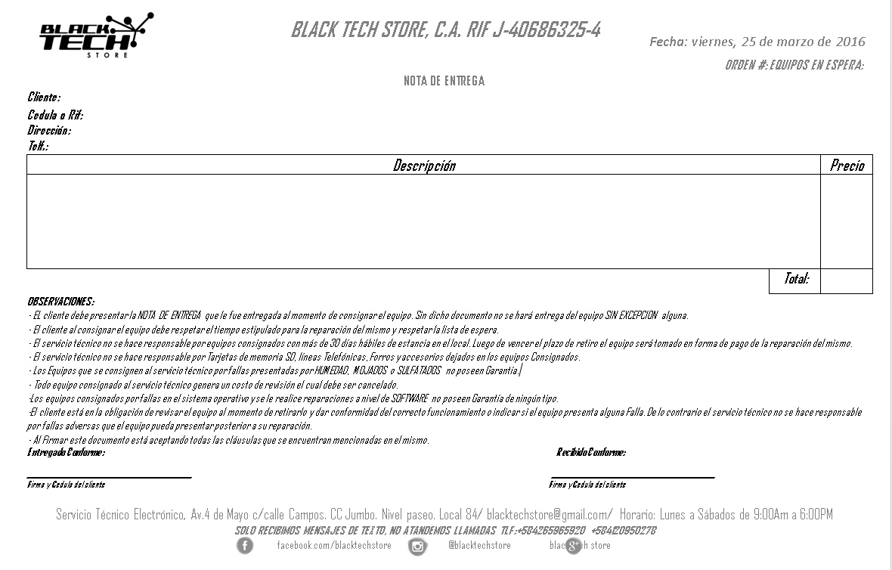

Nota. Tomado de los archivos de Black Tech Store. (2016)

[ANEXO B]

Cuaderno de Órdenes

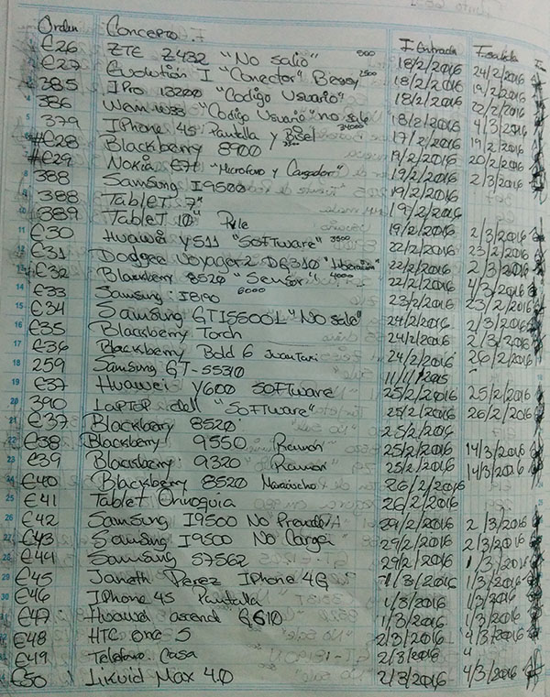

Nota. Tomado de los archivos de Black Tech Store. (2016)

[ANEXO C]

Cuaderno de facturación (Control Interno)

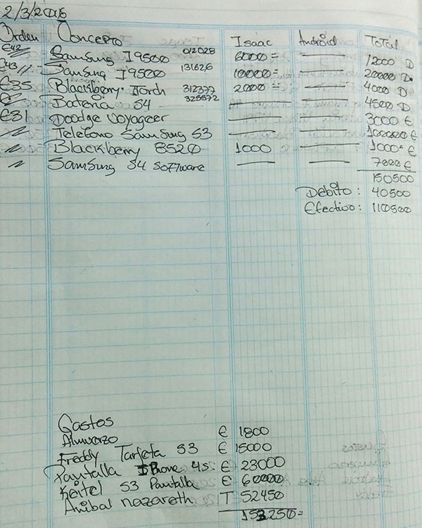

Nota. Tomado de los archivos de Black Tech Store. (2016)

* Se estima que se reciben como 40 clientes potenciales al día, de estos por lo menos el 50 % dejan los equipos para ser revisados y/o reparados.
* Se estimas que semanalmente se revisa la existencia de repuestos y si hace falta se comunican con los proveedores
* Semanalmente se debe calcular las comisiones de cada técnico para realizar el respectivo pago
* Se desea tener reportes de diarios de equipos recibidos, entregados, y del estatus de las ordenes pendientes, ordenadas por el estado que se encuentren
* Semanalmente se deben emitir reportes de los pagos recibidos por los clientes que se les da crédito ordenado por fecha, debe contener datos del cliente, fecha, monto y descripción.
* Semanalmente se deben emitir reportes de los pagos realizados a los proveedores ordenado por fecha, debe contener datos del proveedor, fecha, monto y descripción
* Se debe emitir reporte semanalmente de las ventas realizadas bien sea en la tienda, o por la web, detallado los clientes, articulo, monto, cantidad y fecha
* Diariamente se emite un reporte de las ventas web por aprobar, aprobadas y rechazadas
* Semanalmente se emite un reporte de los repuestos utilizados, incluyendo los datos de la orden en que se utilizo y el costo del mismo
* Semanalmente se debe emitir un reporte de los ingresos obtenidos por tipo de equipo reparados
* Diariamente se debe emitir un reporte de los equipos asignado a los técnicos y el status de la orden, ordenado por técnico y fecha de recepción del equipo